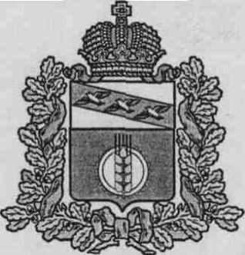
КУРСКАЯ ОБЛАСТЬ
АДМИНИСТРАЦИЯ КУРЧАТОВСКОГО РАЙОНА

ПОСТАНОВЛЕНИЕ

17.02.2025 № 83
г. Курчатов

О внесении изменений в Постановление Главы Курчатовского района Курской области от 06.09.2013 №1198 «О родительской плате за присмотр и уход за детьми в образовательных дошкольных учреждениях и учреждениях, реализующих образовательную программу дошкольного образования Курчатовского района Курской области»

В целях социальной защиты и материальной поддержки граждан, вынужденно покинувших территорию постоянного проживания в связи с обстрелами со стороны вооруженных формирований Украины в период проведения специальной военной операции, в соответствии со ст. 65 Федерального закона от 29.12.2012 «Об образовании в Российской Федерации» №273-ФЗ, со ст.43 Федерального закона от 06.10.2003 №131-ФЗ «Об общих принципах организации местного самоуправления в Российской Федерации», Решения Представительного Собрания Курчатовского района Курской области от 23.12.2024 г. № 123-V, Администрация Курчатовского района Курской области п о с т а н о в л я е т:
- Абзац второй пункта 2.2 Положения о родительской плате за присмотр и уход за детьми в дошкольных образовательных организациях и организациях, реализующих образовательную программу дошкольного образования Курчатовского района, утвержденного Постановлением Главы Курчатовского района Курской области от 06.09.2013 №1198 «О родительской плате за присмотр и уход за детьми в образовательных дошкольных учреждениях и учреждениях, реализующих образовательную программу дошкольного образования Курчатовского района Курской области» изложить в следующей редакции:
«Родительская плата не взимается за присмотр и уход за:
- детьми-инвалидами,
- детьми-сиротами и детьми, оставшимися без попечения родителей,
- детьми с туберкулезной интоксикацией;
- детьми участников специальной военной операции на территориях Украины, Донецкой Народной Республики, Луганской Народной Республики, Запорожской области и Херсонской области, и (или) выполняющих задачи по отражению вооруженного вторжения на территорию Российской Федерации, в ходе вооруженной провокации на Государственной границе Российской Федерации и приграничных территориях субъектов Российской Федерации, прилегающих к районам проведения специальной военной операции на территориях Украины, Донецкой Народной Республики, Луганской Народной Республики, Запорожской области и Херсонской области, (в том числе в случае гибели (смерти) участников специальной военной операции, а также в случае если ребенок является братом (сестрой) лица, участвующего в специальной военной операции), обучающихся в муниципальных образовательных организациях, реализующих образовательные программы дошкольного образования;
- детьми жителей приграничных районов Курской области, вынужденно покинувших свое жилье после 06.08.2024 года (Беловский, Большесолдатский, Глушковский, Кореневский, Льговский, Рыльский, Суджанский, Хомутовский районы, г. Льгов, г. Рыльск)».
2. Постановление вступает в силу со дня его официального опубликования и распространяется на правоотношения, возникшие с 01.02.2025 года.

Глава района А.В. Ярыгин

